«Стартуем вместе» с ГТО!
Всероссийский физкультурно-спортивный комплекс «Готов к труду и обороне» (ГТО) — полноценная программная и нормативная основа физического воспитания населения страны, нацеленная на развитие массового спорта и оздоровление нации.

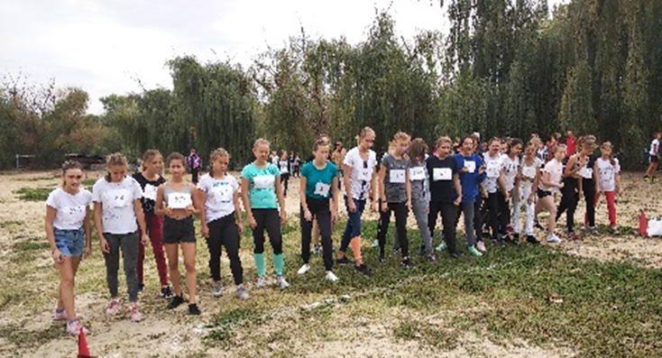

Комплекс ГТО предусматривает подготовку к выполнению и непосредственное выполнение населением различных возрастных групп (от 6 до 70 лет и старше) установленных нормативных требований по трем уровням трудности, соответствующим золотому, серебряному и бронзовому знакам отличия «Готов к труду и обороне» (ГТО).
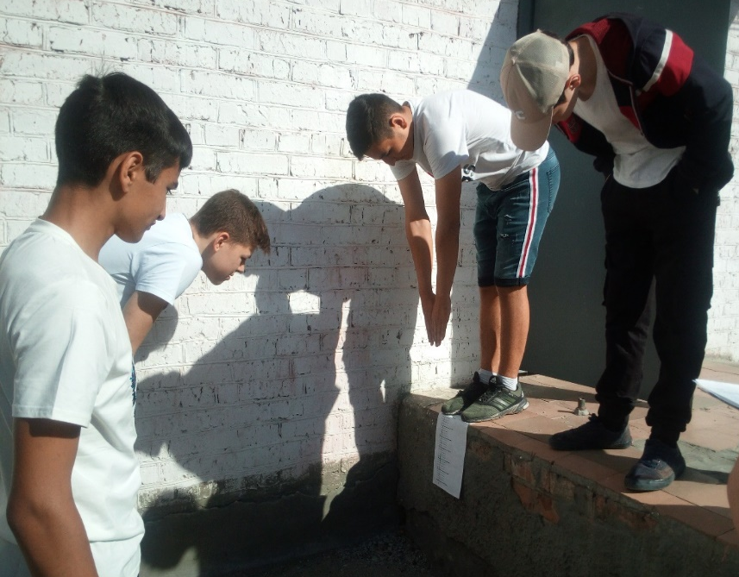

Система физкультурно-спортивного комплекса «Готов к труду и обороне» появилась в начале тридцатых годов прошлого века. Молодое советское государство, противопоставившее себя чуждым идеологическим странам, остро нуждалось в боеспособных кадрах. А поскольку физическая культура лучше всего способствовала подготовке военных навыков, руководство страны решило ввести спорт в народные массы. Каждый советский гражданин со школьных лет до пенсионного возраста был обязан сдавать нормативы в беге, стрельбе, метании гранат, прыжках и других упражнениях.
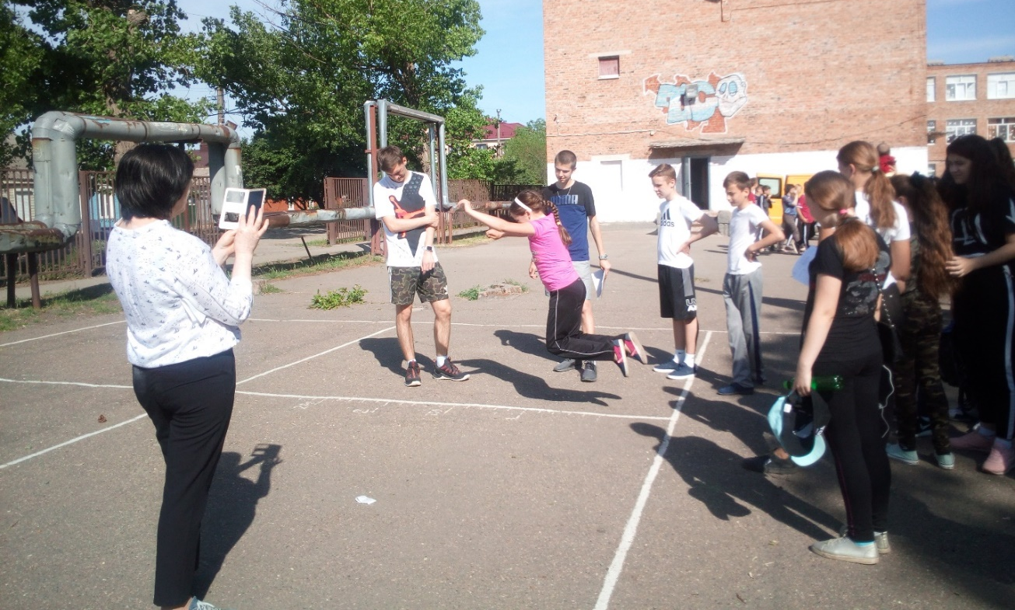
Сегодня система ГТО вновь возрождается. 24 марта 2014 года Президентом РФ был подписан Указ № 172 «О Всероссийском физкультурно-спортивном комплексе «Готов к труду и обороне». Решено сохранить старое название, как дань традициям национальной истории.
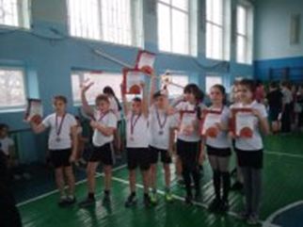
В рамках обновленного ГТО предусматривается сдача спортивных нормативов в 11 возрастных группах. В каждой из них установлены виды испытаний и нормативы их выполнения.
С 2017 года Всероссийский физкультурно-спортивный комплекс «Готов к труду и обороне» введен по всей России.
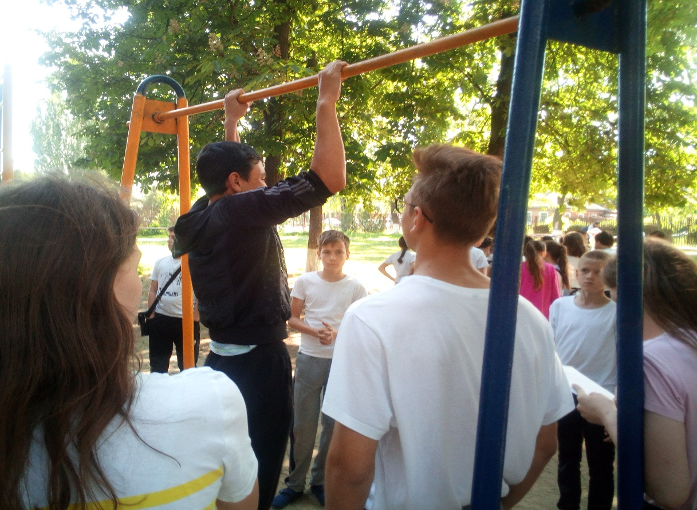

Стартует сдача норм ГТО и в нашей школе. Соревнования по многоборью ГТО проходят среди учащихся 3-11 классов по видам спорта- прыжки с места, челночный бег, поднимание туловища, подтягивание, наклон веред, бег на скорость и выносливость.
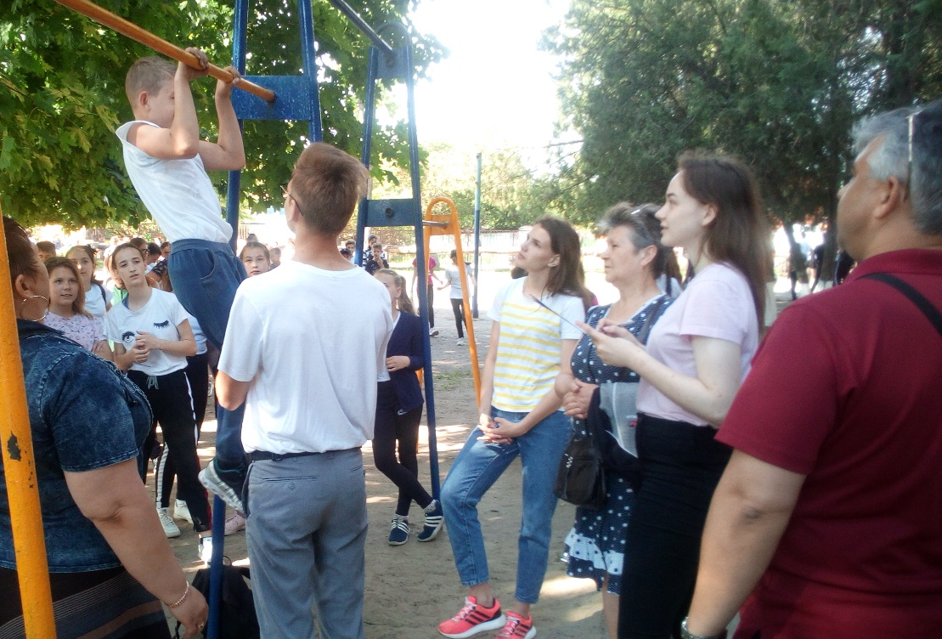

Награждение проходит в торжественной обстановке.

Сдача нормативов требует регулярной повышенной физической нагрузки, регулярных занятий, а спорт, как известно, положительно влияет на состояние всего организма в целом.
Учитель МБОУ СОШ №2 Кравченко Л,Г,

